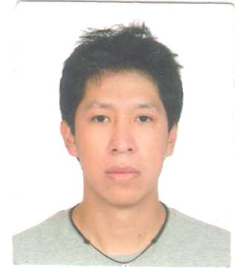

Carlos Israel
Hernández
Yonca

Edad: 29 años
Soltero

Yaxcaba, Manzana 122, Lote 5, CDMX

5530767194

israelyoncaeftv@gmail.com

Paquetería:
Photoshop: 50%
Office: 60%
Manejo de Windows y Mac

Experiencia

Efekto Noticias (3 años)

Editor Web y Community Manager. Publicación de notas tanto propias, de reporteros y agencias para el portal. Edición de video para los diferentes canales. Seguimiento y actualización de las redes sociales (Twitter, Facebook, YouTube & Instagram).

El Financiero (6 meses)

Reportero y redactor Web. Publicación de notas para el sitio. Cobertura de conferencias y eventos. Apoyo en redes sociales eventualmente.

FAHRENHEIT° Magazine (Colaborando actualmente)

Redactor y articulista para el sitio, apoyo en cobertura de conferencias y eventos.

Colaboraciones:

Revista Kuadro (Publicación digital de música)
Reportero y redactor para la revista, cobertura de conferencias y conciertos.
Sillón Técnico (Sitio de noticias deportivo)
Redactor y editor, Publicación de notas en el portal, reporteo y entrevistador para el sitio.

Otros datos

Idiomas Inglés: Intermedio
Alemán: Básico
Manejo de Wordpress y HTML (nivel intermedio)
Manejo de herramientas para gestión de redes sociales (Hootsuite y TweetDeck, Google Analytics).

Licenciatura: Comunicación y cultura
Universidad Autónoma de la Ciudad de México (UACM)

